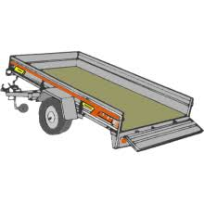

Vi kommer från och med 2019-03-01
kunna erbjuda släpvagns plats i garaget rad A för 225:- / månad

Kontakta samf. Rönnen på expeditions tid

Samf.Rönnen Släggkastargatan 5
Expeditionstid: Måndagar 17:00 – 18:00
Telefontider: Måndagar och Torsdagar 12:00 – 13:00 / 17:00 – 18:00
070 6332196

